重庆化工职业学院2023年度第二季度公开招聘工作人员
大数据学院专任教师专业技能测试（试讲+技术技能测试）
一、理论题目
（一）试讲题目：无线传感器网络体系结构
题目来源：《ZigBee技术与实训教程——基于CC2530的无线传感网技术（第2版）》 第1章第1.5节
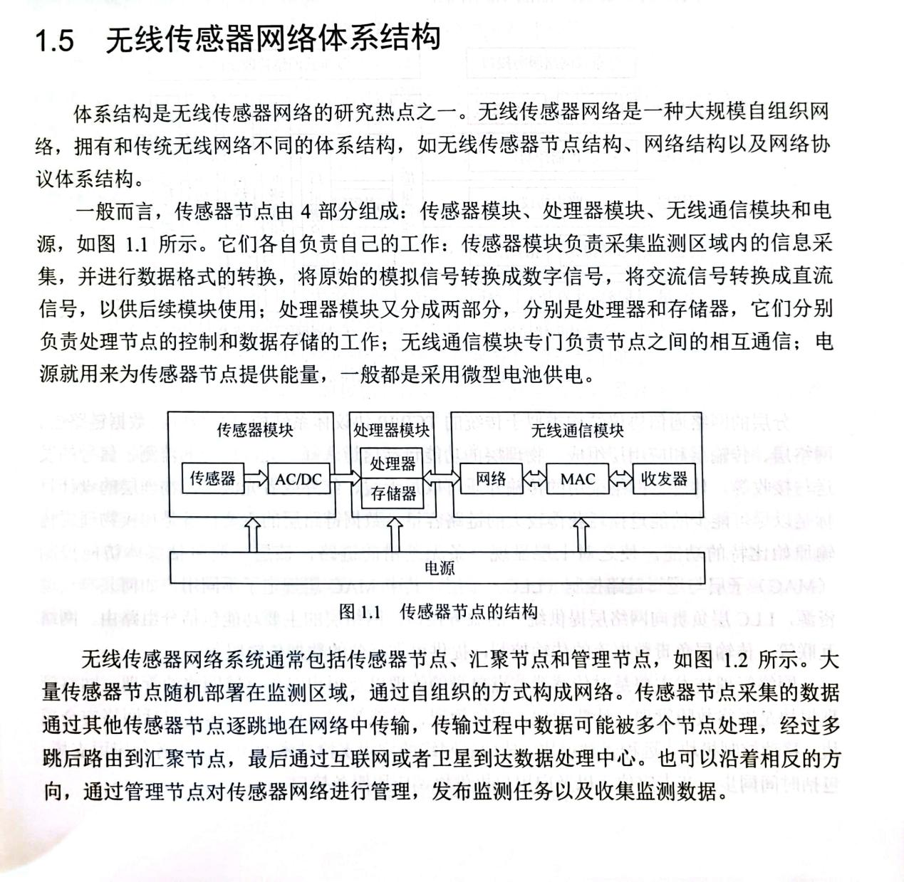
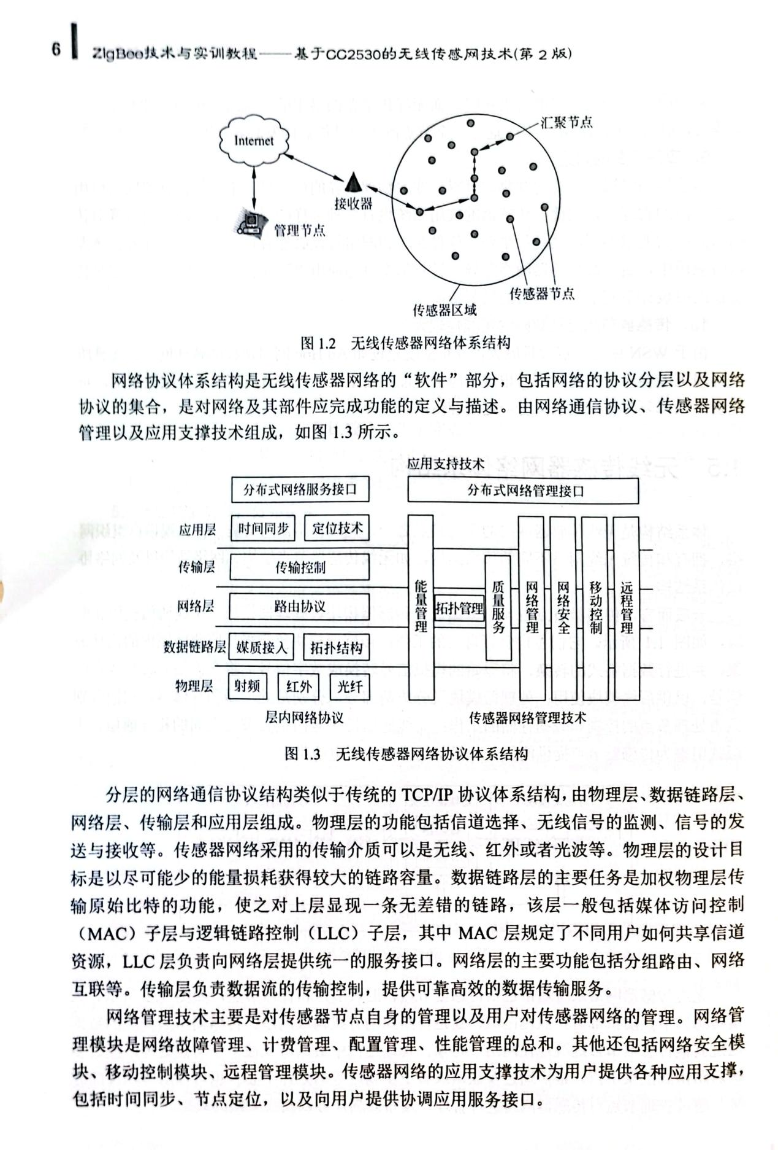
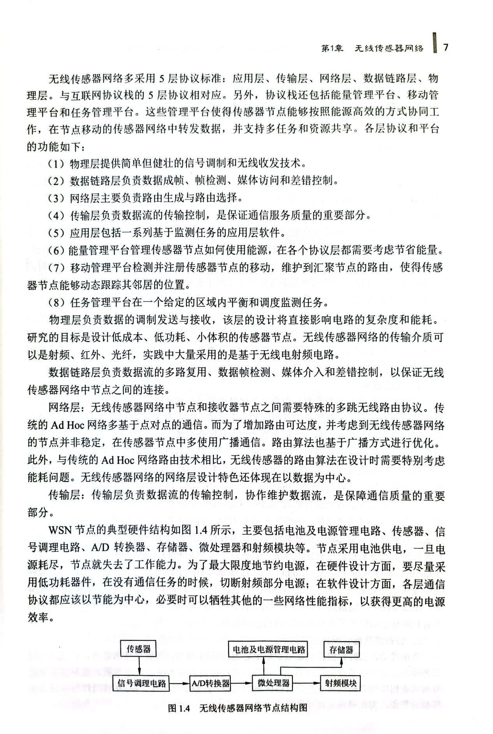
（二）试讲时间：
10分钟
（三）试讲要求：
1.使用普通话
2.使用板书
3.有纸质教案
二、技能题目
考试题目：在Proteus仿真环境中，模拟AT89C51单片机与上位机之间的串口通信。
（一）说明
1.本题满分100分，完成时间60分钟。操作过程时间和结果处理时间计入时间限额，不延时。
2.考核成绩为操作过程评分、结果评分之和。
（二）操作步骤
1.功能描述
单片机作为发送端，上位机（用虚拟终端模拟）作为接收端。单片机P3.3引脚连接一个按键，每次按下该按键，单片机向上位机发送字符串"abcdefg"。
2.技能要求
（1）能正确使用Proteus仿真软件创建工程、绘制电路、设置模块、加载程序、运行系统。
（2）能实现单片机与上位机（虚拟终端）的串口通信。
3.软件硬件要求
（1）一台完整的计算机
（2）已安装Proteus8仿真软件
4.步骤要求
（1）在桌面上新建文件夹，命名为“测试”。
（2）打开Proteus，新建名为“test”的工程，将其保存在桌面上的“测试”文件夹内。
（3）画电路图，如图所示。元件/模块的选用如表所示。按键外接在单片机的P3.3引脚，虚拟终端的RXD引脚连接单片机的TXD引脚。虚拟终端波特率设置为2400。
（4）将本题提供的test1.hex文件拷贝到桌面上的“测试”文件夹内。
（5）给单片机加载“测试”文件夹内的程序文件test1.hex。
（6）运行仿真系统后，打开“调试”菜单中的“Virtual Terminal”虚拟终端窗口。每次按下按键，虚拟终端接收到字符串"abcdefg"。
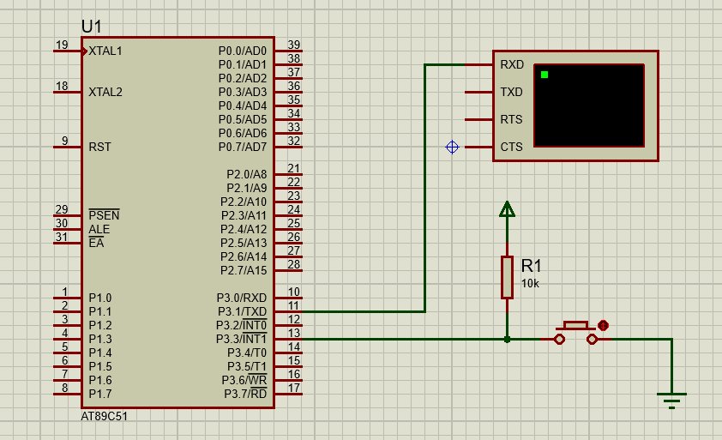
电路图

元件/模块选用
类别 | 元件/模块 | 说明 | 要求
元件模式 | AT89C51 | 单片机芯片
元件模式 | BUTTON | 按键
元件模式 | RES | 电阻 | 阻值10k
终端模式 | POWER | 电源
终端模式 | GROUND | 电源地
虚拟仪器模式 | VIRTUAL TERMINAL | 虚拟终端 | 波特率设置为2400

